
おひさまだより
地域子育て支援拠点事業
おひさまひろば 発行
２０１６年 １２月号
《連絡先》
（１１月２１日発行）
こぶし今里保育園
高松市今里町１丁目７－２
℡：(087) 834―1946

★きらきらカフェって・・・★ part ２
毎月１回しているカフェは、ママたちが美味しいスイーツを食べながら、おしゃべりして
仲良くなっていけたらいいな…子育て仲間でつながっていけたら良いなという思いでしています。子ども達にはお子様せんべいを、ママたちにはスイーツと飲み物を用意しています。
毎回、お題(テーマ)があって、あえて子どものことから離れた話題で話すのも楽しくなっています。ぜひ参加してみてくださいね。


おひさま

こぶし今里保育園・
マルヨシセンター
今里店
香川銀行
今里支店
こう歯科科
今里
中央公園
集会所

★

対 象： 保護者と０歳の赤ちゃんから3歳のお子さん
時 間： 月～金曜日（祝日を除く）１０：００～１６：００
（１２：００～１３：００は一旦閉館します）
土曜日毎月1回 １０：００～１６：００
場 所： こぶし今里保育園幼児棟２階『おひさまひろば』
利用料： 一日（親子で） １００円
★の日は、予約制（時間）になっています。

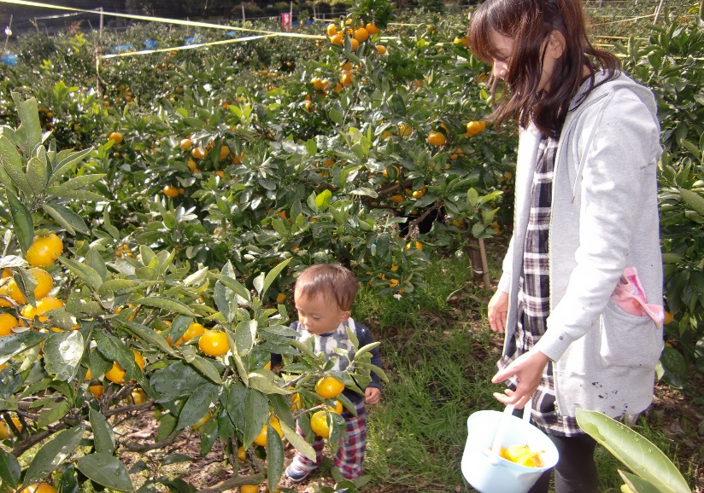
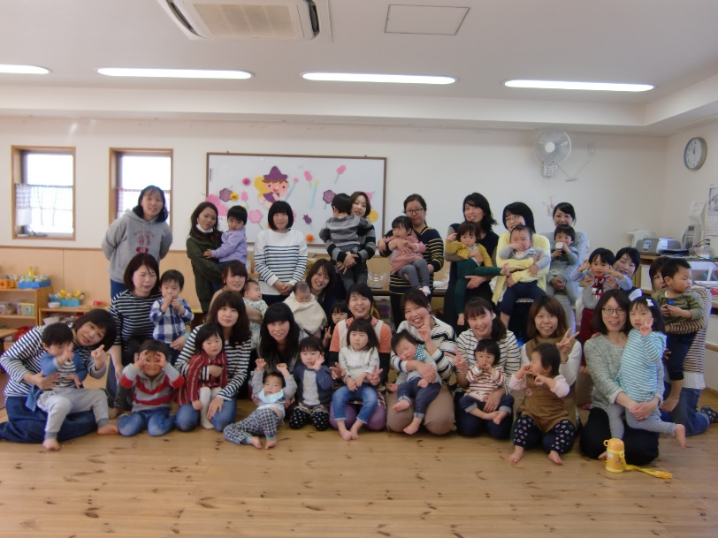
11月1日には、峰山の植野農園さんへ
みかん狩りに行ってきました。
現地につくとおいしそうなみかんがたくさん実ったみかん畑が、広がっていました。バケツを持ってママとみかん狩りスタート！「あっ、○○ちゃん、これおいしそう。一緒に食べてみよう♡」「あっ、これ甘いね」と試食して味もしっかりチェックしながら、みかん狩り。「たのし～い♪」と言いながら、みかん狩りに夢中のみなさんでしたよ。みかん狩り後は、はにわっこひろばで遊んだり、みんなでお弁当を食べて楽しい時間が過ごせました。

★おひさまひろば ご利用のおやくそく★
＊受付を済まされた後、お子さまに名札をおつけ
下さい。
＊館内で飲食はできません。お茶やミルクはＯＫです。
ミルクを作るお湯は用意しています。
＊ゴミはお持ち帰りください。
＊駐車スペースは１０台です。（予約表で駐車場の欄に書いた方優先）徒歩や自転車などでおこしください。
＊わからない事や困ったことは、遠慮なくスタッフに
声をかけてください。
＊午前９時に警報が出ている場合、おひさまひろばは
一日閉館します。

～一時保育のご案内～
普段お子さんを家庭で保育している保護者の方の、一時的な傷病・入院・災害・
事故や就労 または、育児等に伴う心理的・肉体的負担の解消等のため、お子さんを保育所でお預かりします。
お問い合わせ先
ＴＥＬ０８７－８３４－１９４６

✿１月のおたよりは1２月２１日（水）発行です。
＊行事予定表には、午前中の主な活動と午後の主な活動について場所や時間、内容を書いています。
＊毎月第2木曜日 １４：００～１５：００ 高松地域子育て支援コーディネーターさん訪問日です。

